**2014年3月至2014年6月毕博远程培训开课通知**

北京毕博服务部开设的Blackboard教育软件远程在线课堂即将开课。欢迎各位老师参加。

在线课堂的内容主要包括Blackboard教学管理平台、资源管理平台、门户社区平台和课程管理平台的教师应用、管理员应用、平台维护和二次开发。北京毕博服务部也将邀请专家、学校管理员和教师提供关于e－Learning的专题讲座和关于Blackboard教育软件实施和应用的经验介绍。

在线课程在学校的教学周期内进行，每周三下午开设专题培训。2014年上学期的远程培训从2014年3月开始，至2014年6月底结束。

在线课堂的登录时间和登录方法是：

* 每周三下午14：30开课，16：00结束。具体安排见课表。
* 通过<http://serv.cerbibo.com/webapps/cmsmain/webui/_xy-11805_5-tid_vAcH9Nv5>

下载在线课堂客户端安装程序并安装，将会在桌面生成客户端；

* 每周三下午2:30，双击桌面云会议客户端进入会议
* 在登录框中输入您的账号以及密码进行登录。

**账号规则为：学校名称+姓名（帐号规则方便辨认，无特定要求，随便填写也可登录）**

**密码为：26777926**

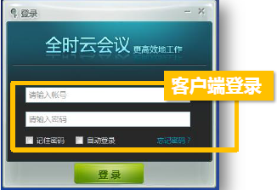

* 在选择音频界面选择“使用电脑语音”，进入远程会议系统，即看到遥控界面，登录成功。

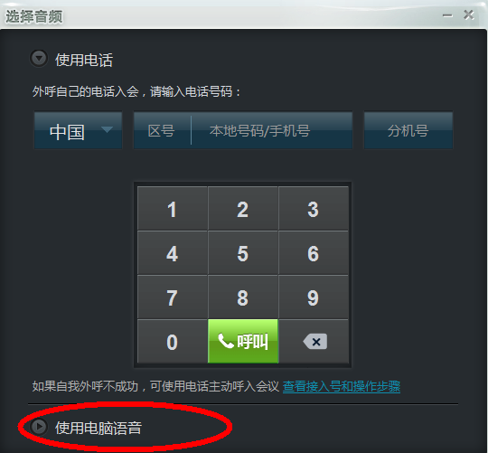 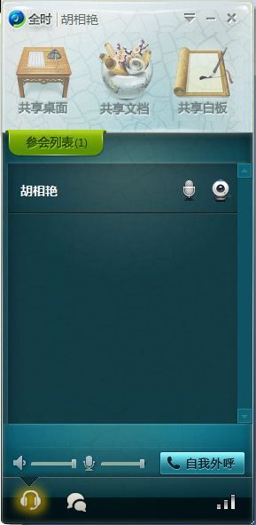

* 建议教师准备好麦克，以便在课程中交流。
* 如有任何问题，请随时与北京毕博服务部取得联系。
* 北京毕博公司网站：<http://www.blackboard.com.cn/>
* 北京毕博服务部电话：4006-10-4006
* 北京毕博服务邮箱：[serv@blackboard.com.cn](mailto:serv@blackboard.com.cn)

**2014年3月至2014年6月远程培训课表**

课表说明：这是北京毕博制定的2014年3月至2014年6月的课表，共计15次。

|  |  |  |  |  |
| --- | --- | --- | --- | --- |
| 培训月份 | 培训日期 | 培训时间 | 培训内容 | 培训师 |
| 3月 | 3月19日 | 14:30 | Blackboard平台系统管理员培训  ——平台后台维护 | 何乐 |
| 3月26日 | 14:30 | Blackboard平台系统管理员培训  ——系统初始化 | 胡相艳 |
| 4月 | 4月2日 | 14:30 | Blackboard平台系统管理员培  ——开启Blackboard Building Block之旅 | 周瑛卉 |
| 4月9日 | 14:30 | Blackboard平台教师培训  ——网络课程建设 | 胡相艳 |
| 4月16日 | 14:30 | 教师网络课程建设经验谈  ——网络课程建设与应用实施探讨 | 深圳信息职业技术学院 霍红颖 |
| 4月23日 | 14:30 | Blackboard MOOC平台介绍 | 韩磊 |
| 4月30日 | 14:30 | Blackboard平台教师培训  ——师生交流互动 | 胡相艳 |
| 5月 | 5月7日 | 14:30 | 教师网络课程建设经验谈  ——网页设计网络课程的建设和应用 | 深圳信息职业技术学院 韩丽屏 |
| 5月14日 | 14:30 | Blackboard平台系统管理员培训  ——技术服务项目介绍 | 张立 |
| 5月21日 | 14:30 | Blackboard平台教师培训  ——评价工具的使用 | 胡相艳 |
| 5月28日 | 14:30 | 教师网络课程建设经验谈  ——待确认 | 深圳信息职业技术学院 |
| 6月 | 6月4日 | 14:30 | Blackboard平台系统管理员培训  ——Bb门户社区平台 | 胡相艳 |
| 6月11日 | 14:30 | Backboard平台系统管理员培训  ——Bb开发整合项目 | 周瑛卉 |
| 6月18日 | 14:30 | Blackboard平台系统管理员培训  ——Bb资源管理平台 | 胡相艳 |
| 6月25日 | 14:30 | Blackboard平台问题沟通答疑 | 胡相艳 |